网上办公和实时汇总事业单位登记数据
培训班讲义

（国家事业单位登记管理局编写）

一、事业单位在线系统简介
事业单位在线系统由公共服务系统、网上登记管理系统、内部办公系统三个各自独立又互相联系的子系统组成。
公共服务系统即事业单位在线网站（http://sy.china. cn）是各级事业单位登记管理机关面向社会开放的窗口，方便事业单位和社会公众对事业单位登记管理的方针政策、管理动态、办事流程和相关知识的了解，使登记管理机关的工作更加公开、公正和透明。主要栏目包括：政策法规（法律法规、中央编办文件和国家事业单位登记管理局文件）、登记问答、登记管理机关、登记管理信息、登记管理论坛和网上投诉等。
网上登记管理系统是事业单位与登记管理机关之间进行网上互动的平台。网上登记管理系统包括事业单位端和登记管理机关端等两个端口。通过这个系统，实现在网上领取表格、报送申请、协商与修改宗旨和业务范围及其他事项、提交与确认相关证明材料等。主要功能包括：录入材料、申报材料受理、申报材料审核、申报材料核准、申报材料下载、通知事业单位、材料复核、证书打印、公告制作、管辖变更数据移交、永久库信息修改、数据整理、数据上传、修改个人信息和系统管理（用户管理、用户密码重置、用户权限分配、登记管理机关管理、举办单位管理、光盘密码管理）等。
内部办公系统是事业单位登记管理机关专用的系统，方便各级登记管理机关对事业单位登记数据进行统计分析和查询，强化对登记流程的跟踪检查，加快各类公文的撰发与报送，实现事业单位登记管理机关内部办公的网络化。主要功能包括：统计分析、信息查询、跟踪检查和文件撰发等。
实施网上登记后，事业单位向登记管理机关提交登记申请的方式有两个：一是事业单位通过网上登记管理系统在网上提交登记申请，登记管理机关的受理、审核、核准、打证和公告等操作也在网上完成；二是事业单位仍采取传统方式向登记管理报送纸质申请材料，登记管理机关核准通过后，将有关材料录入到网上登记管理系统中，在网上进行打证和公告。非试点省市的实时汇总事业单位登记管理数据工作主要通过第二种方式进行。

二、主要功能介绍
- 用户登录
登记管理机关的登录入口位于“事业单位在线”（http: //sy.china.cn）网站的“登记管理机关”栏目中。相关操作说明参看《事业单位在线系统——使用与管理》第14页。
【注意事项】
区分试点省和非试点省用户的登录位置。
【常见问题】
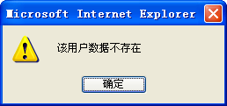
请检查输入的用户名子母是否为英文状态下的半角字符和正确的大小写。是否正确输入框。
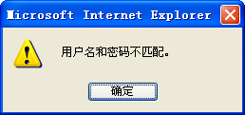
请检查用户名和密码是否匹配。

【上机练习】
用本登记管理机关的用户名和密码登录网上登记管理系统。
- 修改个人信息
登记管理机关用户可以对个人信息进行修改。相关操作说明参看《事业单位在线系统——使用与管理》第70—71页。
【注意事项】
用户名不能够修改。
【上机练习】
将本用户的初始密码进行修改。
- 录入材料
事业单位提交的纸质申请材料经受理、审核、核准后，由录入员通过“录入材料”功能将有关内容录入进网上登记管理系统。录入材料包括设立登记、变更登记、注销登记、年度检验、证书补领等。相关操作说明参看《事业单位在线系统——使用与管理》第65—67页。
【注意事项】
设立登记：
①在“设立新单位”后的文本框中输入已核准通过的事业单位的第一名称。
②录入设立登记材料时，首先录入“事业单位法人设立登记（备案）申请书”。
③受理人、审核人和核准人的姓名应提前通过用户管理功能设定。
④“行业类别”应选择到第三级。
⑤国家机关举办的事业单位，法人证书号第一位固定为“1”，其他组织利用国有资产举办的事业单位，法人证书号第一位固定为“2”，法人证书号第2-7位是本登记管理机关的行政区划号。修改第1位号码必须通过修改举办单位类型，第2-7位号码无法修改。
⑥7月1日之前核准登记的事业单位，证书有效期至次年3月31日，7月1日（含）之后核准登记的事业单位，证书有效期至后年3月31日。
变更登记：
①通过输入事业单位证书号或者第一名称来添加变更申请。
②首先填写“事业单位法人变更登记申请书”。
③添加某项变更事项时，点击左侧的“+”按钮。
④删除某项变更事项时，先在变更事项前的方框内打勾，再点击左侧的“-”按钮。
证书补领：
①现存证书情况中只能填写英文状态下的半角数字。
②创建新的证书号时，不能与已登记的事业单位证书号重复。
【常见问题】
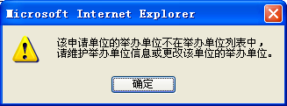
请通过“举办单位管理”将事业单位的举办单位添加到列表中，或者检查是否因为举办单位名称后面多了空格造成了不一致。
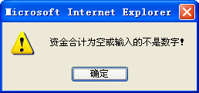
请检查输入的数字是否是英文状态下的半角字符。

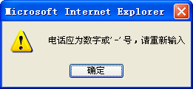
“-”的输入方式是切换到英文状态下，按“0”键右侧的键。

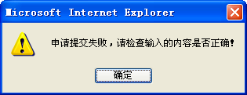
请检查输入的内容是否过长。
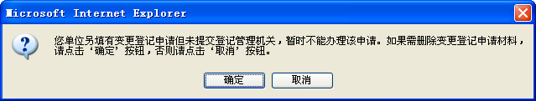
事业单位登记申请实行一事一办，不能同时填报两份登记申请。点击“确定”按钮，可以删除时间较早录入的登记申请。

【上机练习】
分别录入一份设立登记、变更登记、注销登记、年度检验和证书补领的登记申请。
- 证书打印
事业单位设立登记、变更登记和证书补领申请材料录入完毕后，可以打印新的事业单位法人证书。相关操作说明参看《事业单位在线系统——使用与管理》第36—42页。
【注意事项】
①为完成打印功能，网上登记管理系统要在浏览器中安装一个插件，由于该插件尚未获得微软公司的数字签名，可能被防火墙或其他软件屏蔽，为此研发了“登记管理机关打印插件安装程序”，可从“事业单位在线”网站的“相关程序下载”栏目中下载。下载后双击文件安装。
②在待打印证书的事业单位列表中，单击每行事业单位证书号，可以弹出修改界面。打印前应首先设置打印的正本或副本。批量打印事业单位法人证书，须在事业单位前的方框中打勾。
③打印法人证书正本的纸张设置是“A3”幅面，副本的纸张设置是“B5(JIS)”幅面。推荐使用惠普5100激光打印机，其他型号打印机可能会轻微偏行。事业单位名称超过50字可能造成无法清晰打印。
④打印证书的步骤依次为：选择要打印证书的事业单位，选择证书正副本，纸张设置，预览证书，证书打印。证书正副本打印全部完成后，应将事业单位从打印列表中删除。
【常见问题】
为何证书无法打印？
进入打印证书页面后，点击“纸张设置”按钮没有任何反应，或者打印的是当前打印列表，或者网页右下角显示“网页有错误”，都应当下载安装“登记管理机关打印插件安装程序”。
【上机练习】
打印一份事业单位法人证书副本。
- 公告制作
设立登记、变更登记和证书补领申请的证书打印结束后，可以制作公告。年度检验和注销登记申请的材料录入结束后，可以制作公告。相关操作说明参看《事业单位在线系统——使用与管理》第42—49页。
【注意事项】
①设立登记、变更登记、注销登记、年度检验和证书补领等公告制作的流程是：设置选项，选择事业单位，公告预览，制作公告盘。
②设立登记、注销登记、年度检验和证书补领公告中设置选项，是设置公告事业单位的哪些登记事项；变更登记公告中设置选择，是设定公告做了哪些类型变更的事业单位。
③公告制作过程中，公告期号暂无法修改。如要修改，须在公告制作完成后，进入“查看制作”页面点击“修改”按钮。
④可以对公告期次和事业单位进行查询。公告制作结果可以word形式保存到其他介质。
【常见问题】
如何取消一期已制作好的公告？
在“查看制作”页面中点击“修改”按钮，然后进入“调整事业单位列表”页面，将“本期公告事业单位列表”下全部的事业单位依次删除。
【上机练习】
制作一期设立公告。要求：事业单位3个，公告内容为单位名称、法定代表人、宗旨和业务范围、住所、事业单位证书号等5项。
- 用户管理
登记管理机关的用户设定规则分为纵向和横向两种，即上级登记管理机关为下级登记管理机关设定系统管理员，本级登记管理机关系统管理员设定机关内其他用户。相关操作说明参看《事业单位在线系统——使用与管理》第71—75页。
【注意事项】
①添加用户时，新设的用户名不得与已存在的用户名重复，用户名仅能使用英文字母和数字，不能使用汉字。
②用户密码要有一定的复杂度，不宜采用“123456”或“111111”等过于简单的字符串。
③单击选中一个权限名称后，按住“ctrl”键再单击另一权限名称，可以选中这两个权限名称；单击一个权限名称后，按住“shift”键再单击另一个权限名称，可以选中这两个权限名称中间连续的多个权限名称。
【常见问题】
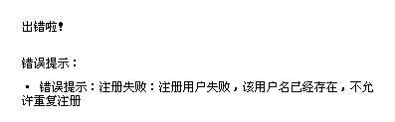
该用户名已经被占用，请更换其它用户名后重试。

【上机练习】
为本登记管理机关和下级登记管理机关各添加一个新用户。要求，新用户的权限为材料录入员、证书打印员和公告制作员。
- 用户密码重置
登记管理机关用户不慎将密码丢失后，可以通过用户密码重置更换为新的密码。上级登记管理机关系统管理员可以为下级登记管理机关的系统管理员重置密码，本级登记管理机关系统管理员可以为机关内其他用户重置密码。相关操作说明参看《事业单位在线系统——使用与管理》第76页。
【注意事项】
输入用户名时，注意区分字母大小写，并且是英文状态下的半角字符。
【常见问题】
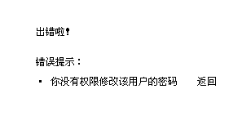
该用户超出了重置用户密码的权限，请与上级登记管理机关联系。

【上机练习】
请重置一下本登记管理机关用户的密码。
- 用户权限分配
登记管理机关用户登录网上登记管理系统之后，所看到的页面以及所能进行的操作，与其被授予的权限有关。权限越多，可看到的内容和可进行的操作越多。相关操作说明参看《事业单位在线系统——使用与管理》第77—78页。
【注意事项】
①上级登记管理机关系统管理员可以为本登记管理机关和下级登记管理机关的用户分配权限。
②非试点地区（24个省、自治区、直辖市）登记管理机关用户可以使用的权限包括：本级系统管理员、材料录入员、证书打印员、公告制作员、数据移交管理员、永久库信息管理员、跟踪检查、统计分析、信息查询等。
③数据整理和数据上传等功能是本级系统管理员的固定权限。
④用户权限分配的操作步骤是，选择登记管理机关，选择用户名，选定权限，点击“《”或“》”按钮进行调整。
⑤选定权限时，单击选中一个权限名称后，按住“ctrl”键再单击另一权限名称，可以选中这两个权限名称；单击一个权限名称后，按住“shift”键再单击另一个权限名称，可以选中这两个权限名称中间连续的多个权限名称。
【常见问题】
为什么用户登录之后，看不到材料录入等功能？
请根据需要调整用户权限。
【上机练习】
将本登记管理机关其他用户的权限调整为：材料录入员、证书打印员、公告制作员、跟踪检查、统计分析、信息查询。
- 登记管理机关管理
我国事业单位登记管理机关分为国家、省（自治区、直辖市）、市（地、州、盟）、县（市、区）四级。每个登记管理机关都有唯一的行政区划代码。上级登记管理机关可以新增、修改、删除和移动下级登记管理机关。相关操作说明参看《事业单位在线系统——使用与管理》第78—82页。
【注意事项】
①登记管理机关的行政区划码必须唯一，且符合赋码规则。与事业单位法人登记单机版不同，在网上登记管理系统中，登记管理机关名称与其行政区划代码的关系更加灵活，都可以单独修改。
②移动登记管理机关时，该登记管理机关的全部用户和所登记的全部事业单位都一并移动。可以通过“移动分支”功能来调整登记管理机关排序。
③删除登记管理机关时，必须保证该登记管理机关中没有用户和事业单位。
【常见问题】
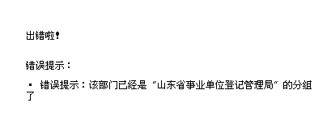
该登记管理机关的名称或行政区划码与其他机关相同。

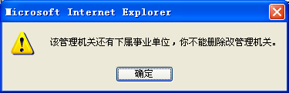
请首先进行登记管辖数据移交。

【上机练习】
新建一个登记管理机关，并填写有关信息。
- 举办单位管理
网上登记管理系统将事业单位的举办单位分为10种类型，根据从属关系形成树状结构。每个登记管理机关负责维护自己的举办单位树，可以进行添加、修改、删除等。具体操作说明参看《事业单位在线系统——使用与管理》第82—84页。

【注意事项】
①为了方便工作，应尽快整理举办单位树，一是将举办单位调整至相应类别内，二是梳理举办单位间的从属关系。
②在录入设立登记或者变更登记材料时遇到写入数据库失败时，首先检查该事业单位的举办单位是否在举办单位列表中，或者名称后是否有空格。
【常见问题】
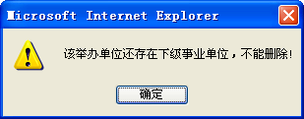
首先移走事业单位之后，才能删除举办单位。

【上机练习】
在政府分支下新建一个举办单位。
- 永久库信息修改
永久库中保存着事业单位经核准后的设立登记、变更登记、年度检验、证书补领和注销登记相关数据。在录入材料过程中，一旦点击了“申请材料提交”按钮，事业单位的登记信息就存入了永久库中。相关操作说明参看《事业单位在线系统——使用与管理》第69—70页。
【注意事项】
①永久库中现有的数据都是从事业单位法人登记单机版中导入的，如果单机版使用过程中使用不规范，会产生一些垃圾数据。
②由于事业单位法人登记单机版中的字段较少，如受理、审核、核准的责任人和时间等内容就会在网上登记管理系统中显示空白，这是正常的。
③由于事业单位法人登记单机版编写中存在一些bug，例如变更登记当中每作修改都会被程序当作是变更，所以永久库中会发现某天内多次的变更。这不影响正常使用。
④由于过去的历次登记数据无法回溯，因此限定每种类型登记中最近的那次才能够修改申请表格的内容。补充附件材料不受此限制。
⑤永久库修改功能是纠正工作中各种原因造成的录入错误问题的最重要途径。
⑥永久库中的事业单位不仅包括在登记的事业单位，而且包括已注销的事业单位。为了防止误操作，目前只有国家登记局拥有整条删除事业单位数据的权限。如因工作确需删除某事业单位，请与国家登记局联系。
⑦对永久库信息进行的修改，必须在备注中注明修改人、修改内容、修改时间和修改原因。
【常见问题】
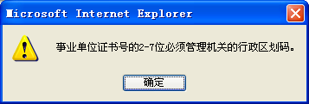
如果修改的是证书号的第1位数字，请首先到设立申请表中修改该事业单位的举办单位类型。
【上机练习】
修改某一家事业单位的法定代表人姓名。
- 统计分析
统计分析是对永久库中事业单位登记情况以固定格式报表的形式表示出来，主要包括汇总表和简表两类。相关操作说明参看《事业单位在线系统——使用与管理》第180—190页。
【注意事项】
①出于减轻系统服务器压力的考虑，目前只能针对单个登记管理机关的事业单位数据进行统计分析，行政区（含下级）和统计辖区等两种统计范围暂时关闭。
②统计分析的结果可以excel表格的形式保存到其他介质上。
【常见问题】
为什么统计分析查到的事业单位总数与永久库信息修改查到的事业单位总数不一致？
已经注销的单位不在统计分析的范围之内，因此统计分析功能中查出的事业单位总数小于永久库信息修改页面的事业单位总数，差额就是那些注销的事业单位。
【上机练习】
统计出2006年度本登记管理机关共新设立了哪些事业单位。
- 信息查询
信息查询共有5种方式，即事证号查询、单位名称查询、法定代表人姓名查询、举办单位名称查询和智能组合查询等。相关操作说明参看《事业单位在线系统——使用与管理》第190—198页。
【注意事项】
①信息查询的步骤是，选择查询方式，选择查询范围，填写查询条件，浏览查询结果。
②事业单位名称查询包括精确查询和模糊查询两种方式，只允许根据事业单位的第一名称进行查询。
③这里的举办单位查询只能够查到直接举办的事业单位，依照举办关系纵向查询的话，可以到“永久库信息修改”栏目中选择“搜索子节点”。
④智能组合查询分为当前信息、设立登记信息、法定代表人信息、变更登记信息、年度检验信息和注销登记信息等方式。目前这几种方式间尚不能交叉组合。在查询时，为保证查询速度，请不要设定三个以上的条件。
⑤输入查询条件时要注意格式要求。如数字和字母应为半角字符，时间的格式应为“xxxx-xx-xx”（年-月-日）。
⑥默认的查询结果显示项目为事业单位法人证书上的刊登项目，包括事证号、单位名称、法定代表人、住所、举办单位、经费来源、开办资金、宗旨和业务范围等。如需查看更多的信息，可以点击该事业单位的名称，就可以弹出窗口以便进行选择。
⑦单击“另存为Excel报表”可以将查询的结果以excel文件的形式保存出来。
【常见问题】
为何查询不到已登记的某事业单位？
一是要看这个单位是不是已经注销了，目前，信息查询的范围尚不包括已注销的事业单位，该功能将逐步完善。二是要看是否选中了查询范围，必须单击所要查询的登记管理机关，使其成为灰色。
【上机练习】
查询本登记管理机关登记了多少个名称中带“研究所”的事业单位。
- 跟踪检查
跟踪检查是方便对登记管理机关登记情况的掌握，分为办理情况跟踪和办理结果跟踪。办理情况是事业单位在办登记事项的进展情况，办理结果是事业单位登记申请的办结情况。相关操作说明参看《事业单位在线系统——使用与管理》第198—201页。
【注意事项】
①上级登记管理机关可以对下级登记管理机关进行跟踪检查。
②办理结果跟踪可以方便地统计出一段时期内特定登记管理机关办理了多少事业单位登记申请。
【上机练习】
本登记管理机关在06年上半年分别办理了多少项设立登记、变更登记、注销登记和证书补领申请。
- 报送统计数据
国家统计局、中央编办等五部门下发的《关于建立全国基本单位名录更新制度的通知》（国统字[2005]91号）中要求各级事业单位登记管理机关每半年向同级统计部门提供一次新增、变更和注销事业单位资料。国家统计局制发的410表要求提供事业单位证书号、单位名称、法定代表人、详细地址、邮政编码、联系电话、变动时间等。为了协助各级登记管理机关完成这项工作，特针对此需求研发了该功能。
【注意事项】
①报送统计数据的步骤是，选择时间段，选择报表样式，生成报送数据，保存到其他介质。
②该功能仅限于生成本登记管理机关的报送数据。
【上机练习】
生成2006年上半年度的报送数据。
- 数据上传
数据上传是指将事业单位法人登记单机版中的事业单位数据文件上传到特定服务器，以便将其导入到网上登记管理系统中，省去重新录入这些数据的工作。相关操作说明参看《事业单位在线系统——使用与管理》第266—270页。
【注意事项】
①正确的上传文件应为frdj.db，该文件在单机版的安装目录中。不能上传单机版自动生成的上报文件。
②培训和准备工作完成后，在正式启用网上登记管理系统前，必须将最新的数据文件上传，以便清除系统中测试和培训用的垃圾数据后，重新导入数据。
③各省级登记管理机关负责汇总本地区的登记数据后，统一上传。具体做法与报送2005年度事业单位登记管理信息工作相一致，请参看《关于做好2005年度事业单位登记管理信息上报工作的通知》（国事登函〔2006〕18号）。
④数据上传的权限由系统管理员掌握。上传数据前应认真填写联系信息。数据文件过大无法通过网络上传的，可以通过刻盘邮寄的方式送交国家事业单位登记管理局。
【常见问题】
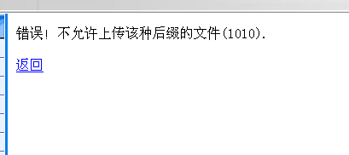
只允许上传后缀名为“.db”、“.rar”、“.zip”格式的文件。

- 数据整理
数据整理是指对导入网上登记管理系统的数据进行整理。整理的目的是使数据更加规范，有利于工作中利用。数据整理的主要项目包括单位名称、经费来源、开办资金、行业类别等。相关操作说明参看《事业单位在线系统——使用与管理》第271—275页。
【注意事项】
①数据整理改变的是事业单位的当前信息。数据整理不影响永久库，永久库信息修改会影响数据整理。
②数据整理最重要的一项是整理事业单位的名称，要把第一名称与其他名称分开。如果不分开的话，会影响变更登记、年度检验、证书补领和注销登记的录入。
③事业单位法人证书有效期需要调整的，可以通过数据整理进行。
【上机练习】
对有多个名称的某事业单位进行数据整理。

